 | Test B de S5, décembre 2022
 | Professeurs : | Y. BARSAMIAN  B. DUROYON  R. SOUISSI

Mathématiques 6 périodes
Partie A

Date : 30 novembre 2022
Nom : _______________________________
Prénom : _____________________________
Classe : __________________
Note : _____ / 20

Durée de l’épreuve :  1h30 minutes (90 minutes)  Matériel autorisé :  Examen sans support technologique  Crayon pour les graphiques  Règle  Remarques particulières : | 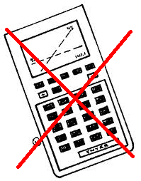
- Le sujet comporte 3 exercices obligatoires.
- La qualité et la précision de la rédaction seront prises en compte dans la note.
- Le candidat doit répondre sur le sujet : des emplacements vides sont laissés après chaque exercice pour ce faire.

Restez calme et concentré.
Bon travail et bonne réussite.
Exercice A1 | Barème
1) Calculer l’expression suivante :  $$A=sin\left(\frac{π}{6}\right)+sin\left(\frac{π}{3}\right)+sin\left(\frac{π}{2}\right)+sin\left(\frac{2π}{3}\right)+sin\left(\frac{5π}{6}\right)+sin\left(π\right)$$ | 1,5 point
2) Soit $x$ un angle en radians. Exprimer à l’aide de $cos\left(x\right)$ et/ou $sin⁡\left(x\right)$ l’expression suivante :  $$B=sin\left(π−x\right)+sin\left(2π+x\right)+cos\left(−x\right)+cos\left(x+π\right)$$ | 1,5 point
3) Déterminer $cos\left(x\right)$ sachant que $sin\left(x\right)=\frac{2}{3}$ et $x∈\left[\frac{π}{2};π\right]$ | 1 point
4) Dans chaque cas, dire si l’affirmation est vraie ou fausse. Si elle est fausse, donner un contre-exemple et si elle est vraie, la justifier sur le cercle trigonométrique :
a) Si $x∈\left[\frac{3π}{2};\frac{5π}{2}\right]$, alors $cos⁡\left(x\right)≥0$ | 1 point
b) Si $a≥b$, alors $sin⁡\left(a\right)≥sin⁡\left(b\right)$ | 1 point

Exercice A2 | Barème
1) Calculer les expressions suivantes :  (a) $\sqrt[4]{16}$ (b) ${\left(−64\right)}^{1/3}$ | 2 points
2) Calculer $C$. On donnera le résultat sous forme décimale et en notation scientifique : $C=\frac{4×{10}^{−2}×30×{10}^{5}}{6×{10}^{−1}}$. | 2 points
3) Pour fabriquer un piano, il faut tendre les cordes sur un cadre.
La fréquence fondamentale $f$ d’une corde est donnée par la formule $f=\frac{1}{2L}\sqrt{\frac{T}{μ}}$ où $L$ est la longueur de la corde (en m), $T$ est la tension (en N) et $μ$ est la masse linéique (en kg.m⁻¹).
a) Exprimer la masse linéique $μ$ en fonction de la longueur $L$, de la tension $T$ et de la fréquence $f$. | 1 point
b) Exprimer la longueur $L$ en fonction de la masse linéique $μ$, de la tension $T$ et de la fréquence $f$. | 1 point

Exercice A3 |  | Barème
On considère un segment [AB] de longueur 5 et un point M sur ce segment. On note x la longueur AM.  On construit alors les 3 cercles de diamètres [AB], [AM] et [MB], comme sur le dessin ci-contre.  Rappel : l’aire d’un disque de diamètre D est $π\frac{D^{2}}{4}$. | 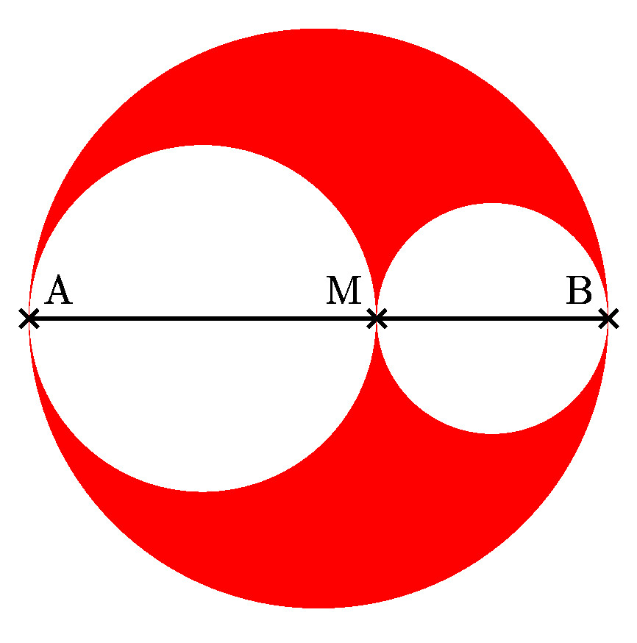
1) Résoudre l’équation $2x^{2}−10x+8=0$. |  | 2 points
2) a) Donner l’aire du disque de diamètre [AB].  b) Exprimer l’aire du disque de diamètre [AM] en fonction de x.  c) Exprimer l’aire du disque de diamètre [MB] en fonction de x. |  | 3 points
3) On veut savoir où placer le point M pour que l’aire colorée soit égale à $\frac{8}{25}$ de l’aire du disque de diamètre [AB].  a) Montrer que ce problème se ramène à l’équation résolue en 1).  b) Déterminer alors le(s) emplacement(s) de M qui convien(nen)t. |  | 2 points
4) Est-il possible de placer M sur [AB] pour que l’aire colorée soit égale à la moitié de l’aire du disque de diamètre [AB] ? |  | 1 point

Fin de l’énoncé.

